Test SQL

1. Responde con V (Verdadero) y F (Falso) a las siguientes afirmaciones:

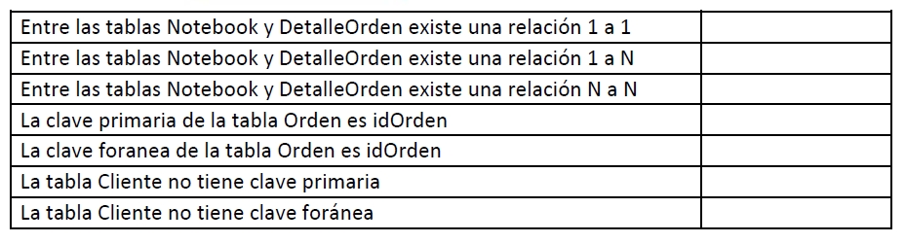

1. Consultas SQL.
   1. Utiliza la sintaxis DDL para crear todas las tablas.
   2. Escribe una consulta SQL que permita ver todas las marcas y modelos de Notebooks.
   3. Escribe una consulta SQL que inserte el siguiente dato a la Tabla Notebook: marca: HP, modelo: ProBook 4540, procesador: Intel Core i7, disco: 500.
   4. Escribe una consulta SQL que elimine un cliente con el nombre Pablo.
   5. Escribe una consulta SQL que liste los números de Orden (id) de todas las Órdenes pertenecientes a Clientes con apellido Rodríguez.

Soluciones:

* + - Falso
    - Verdadero
    - Falso
    - Verdadero
    - Falso
    - Falso
    - Verdadero

1. create table Cliente (

dni int not null unique,

nombre varchar(45),

apellido varchar(45),

direccion varchar(45),

constraint primary key(dni)

);

1. Select Notebook.marca, Notebook.modelo from Notebook;
2. Insert into Notebook values (null, "HP", "ProBook 4540", "Intel Core I7", "500");
3. Delete from Cliente where Cliente.nombre = "Pablo";
4. SELECT orden.idOrden

FROM Orden

JOIN Cliente ON orden.Cliente_dni=cliente.dni

WHERE Cliente.apellido = "Rodríguez";